|  |  |  |  |  |  |
| --- | --- | --- | --- | --- | --- |
|  | | **CENTRO EDUCATIVO SALESIANOS TALCA**  TECNICO PROFESIONAL: 2 SUR 1147 – FONOS (71) 2615416 - 2615410  BASICA y LICEO: 11 ORIENTE 1751 – FONOS (71) 2615454 - 2615457  www.salesianostalca.cl – cest@salesianostalca.cl  TALCA - REGIÓN DEL MAULE - CHILE | |  | |
|  | |  | |  | |

**CTA DE REUNION, EQUIPO MULTIDISCIPLINAR**

**ACTA CONSEJO ESCOLAR 2018**

|  |  |  |  |  |
| --- | --- | --- | --- | --- |
| **N °**  **Reunión** | **Fecha** | **Hora de**  **Inicio** | **Hora de termino** | **Lugar** |
| **1** | **martes,**  **27 de marzo del 2018** | 19:00 PM | 20:00 PM. | Sala de Consejo |

**1. Integrantes Consejo Escolar**

|  |  |  |
| --- | --- | --- |
| **Nombre** | **Función** | **Firma** |
| **P. Pedro Pablo Cuello** | **Director** |  |
| **Reinaldo Castro Castro** | **Rector** |  |
| Patricio Cofré Tapia | **Presidente Asistentes de la Educación** |  |
| Gabriel San Martín Contreras | **Representante Profesores** |  |
| José Espinoza Rojas | **Presidente CGPA** |  |
| Jean Carlo Battaglia Jiménez | **Presidente CGA** |  |
| Gabriel Castro Alarcón | **Secretario de Acta**  **Consejo Escolar** |  |

**2. Invitados al Consejo Escolar**

|  |  |  |
| --- | --- | --- |
| **Nombre** | **Función** | **Firma** |
| Manuel Monsalve Verdugo | **Coordinadora Área Administración y Finanzas** |  |
|  |  |  |

**3. Tabla de Reunión Consejo Escolar**

|  |  |  |
| --- | --- | --- |
| **N°** | **TEMA** | **RESPONSABLE** |
| **1** | **Oración y Bienvenida** | P. Pedro P. Cuello. sdb. |
| **2** | **Constitución del Consejo Escolar 2018** | Reinaldo Castro C. |
| **3** | **Informe de la gestión del área Administración y Finanzas 2017** | Manuel Monsalve |
| **4** | **Insistencias 2018 de la Dirección/ Rectoría del CEST** | Reinaldo Castro C. |
| **5** | **Presentación Plan Anual Operativo del CEST** | Reinaldo Castro C. |
| **6** | **Varios** | Consejeros |

**4. Desarrollo de la Reunión:**

REUNIÓN CONVOCADA POR: Rector Señor Reinaldo Castro Castro

**1.- Oración y bienvenida:**

Don Reinaldo nos invita a comenzar la oración por medio de la escucha de la Lectura Bíblica de Juan 13, 21-33-36-38, en relación al martes Santo, en el contexto de la Semana Santa. El Padre Director Pedro Pablo Cuello, nos comenta la existencia de tres semanas muy importantes para la Iglesia, que son Semana Santa, Pascua de Resurrección y Nacimiento de Cristo (Navidad). Son comentados algunos personajes, el Padre nos invita a identificarnos por alguno de ellos, Judas, Pedro, María y Juan.

Invita a trabajar a cada estamento del CEST y agradece la participación en esta reunión, informando las funciones que debe cumplir un Consejo Escolar. Todo gracias a el Auxilio de María.

**2.- Constitución Consejo Escolar 2018:**

Don Reinaldo Castro nos invita a trabajar y que cada estamento cumpla la función de informar a sus respectivas áreas.

Se da cumplimiento a la Firma de Acta de Constitución de Consejo Escolar 2018.

**3.- Informe de la gestión del área Administración y Finanzas 2017:**

Se da entrega de la Cuenta Pública del área Administración y Finanzas 2017, por parte del encargado de esa Área, Don Manuel Monsalve, informando los logros obtenidos durante el 2017, indicando que es el segundo año en gratuidad.

**1- Informe económico de los fondos provenientes por concepto de subvención general, período escolar desde el 01 de enero al 31 de diciembre de 2017.**

Como sabe la comunidad educativa pastoral, desde el año pasado la Congregación Salesiana optó por ingresar a la gratuidad, por ende, todos los recursos que el CEST percibe son públicos.

Respecto de los recursos aportados por el estado que corresponden a la subvención general y de gratuidad, podemos informar a la Comunidad Educativa que se ha recibido la suma de **$ 2.221.009.832,** monto que depende principalmente de la asistencia diaria de sus hijos y de la matrícula con que cuenta el establecimiento.

El detalle de los gastos realizados con estos dineros se describe a continuación:

**a.- Sueldos:**

Principal gasto de la subvención general, monto que alcanza a los **$1.791.651.872** y que corresponde al 80.6% de este Ítem.

**b.- Préstamo Bancario.**

**$ 56.641.952** se cancelaron por el préstamo bancario que se solicitó para la construcción del edificio de sede norte, donde hoy estudian los alumnos de enseñanza media, lugar donde también se encuentra el comedor de la JUNAEB y el primer comedor alternativo, los laboratorios de ciencia y computación de dicho nivel y un salón de reuniones.

**c.- Servicio Básicos.**

**$ 84.961.453** anuales se desembolsaron en ambas sedes por concepto de gastos básicos (luz, agua, etc.).

**d.- Artículos de Aseo.**

**$ 9.799.937** se desembolsaron el año 2017 en insumos de aseo.

1. **Gastos varios.**

En este ítem se incluyen gastos que son financiados con subvención general y que no están indicados en los puntos señalados. Esta sumatoria de distintos egresos totaliza **$174.710.574.**

1. **Gastos en mantenimiento.**

**$ 62.913.523** se desembolsaron el año 2017 en financiar trabajos de mantenimiento y que fueron financiados con recursos propios (subvención general). Este monto es adicional al que se indica a continuación.

**2- Fondos provenientes por concepto de Mantenimiento, período escolar desde el 01 de enero de 2017 al 31 de diciembre de 2017**.

La subvención de mantenimiento el año 2017 alcanzó **$** **27.744.754**, dineros utilizados en su totalidad en trabajos de reparaciones y mantenimiento en ambas sedes.

Tal como ya se indicó, este dinero que envía el estado no basta para todos los trabajos que el CEST debe realizar anualmente, lo que nos obliga a destinar recursos de la subvención general y de gratuidad a estos fines.

**3.- Fondos provenientes por concepto de Subvención Programa de Integración Escolar, período escolar desde el 01 de enero al 31 de diciembre de 2017.**

Los fondos provenientes de esta subvención deben usarse exclusivamente en las remuneraciones de todos los profesionales contratados para trabajar en este programa, en los insumos que estos requieran para su funcionamiento y en costear los honorarios de las evaluaciones médicas de dichos alumnos. El año 2017 ingresaron al CEST por este concepto **$183.786.196.**

**4.- Fondos provenientes por concepto de Subvención Escolar Preferencial, período escolar desde el 01 de enero al 31 de diciembre de 2017.**

Los fondos provenientes de esta subvención, al igual que los fondos provenientes del PIE o mantenimiento, tienen un fin específico, en este caso los dineros recibidos por la SEP deben usarse exclusivamente en las acciones del plan de mejora, el cual debe ir en directa relación y beneficio de todos los alumnos, especialmente prioritarios.

Gracias a esta subvención, el CEST pudo costear libros para biblioteca, implementos para laboratorios, equipamiento informático, compra de instrumentos musicales y artísticos, se financiaron las ACLEs, compra de artículos deportivos y se contrataron servicios externos como academias y talleres, entre otras muchas actividades.

El año 2017 esta subvención inyectó recursos por **$ 658.377.151.**

**5.- Resumen egresos totales CEST año 2017.**

A continuación, se grafican todos los egresos que tuvo el CEST durante el 2017 y el cual muestra claramente que las remuneraciones son lejos el principal gasto del colegio alcanzando el 67%.

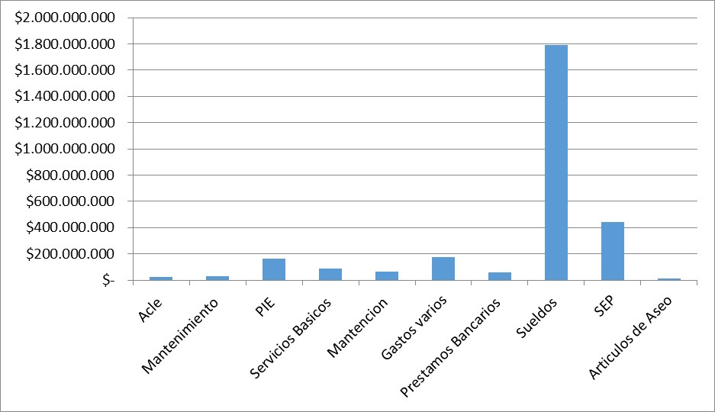

**6.- Resumen ingresos totales del CEST año 2017.**

A continuación, se describen los porcentajes con que contribuyen los diferentes ingresos que el CEST recibió durante el año 2017.

Se puede constatar que la subvención general y de gratuidad representa el 72% de todos los ingresos que el colegio percibió el año pasado, la cual se transforma en la principal fuente de ingreso.

En segundo lugar, podemos destacar los ingresos provenientes de la SEP, los cuales representan el 21% del total de ingresos del CEST.

En tercer lugar, con el 6% del total de los ingresos del colegio figuran los ingresos por PIE, quedando en el cuarto lugar los dineros que llegan por mantenimiento (con el 1%).

El grafico siguiente muestra la situación comentada:

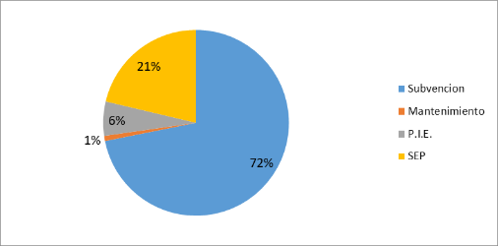

**7.- Resultado ejercicio 2017.**

* El siguiente gráfico resume los totales tanto de los ingresos percibidos el 2017 como de todos los egresos de dicho período.
* Finalmente se indica el saldo del ejercicio del año 2017. El saldo está determinado principalmente por los dineros de la SEP que no fueron gastados. Este saldo asciende al 68% del saldo total.
* En segunda instancia con un 22% del saldo están los recursos del PIE y con un 10% los recursos de subvención general y gratuidad.

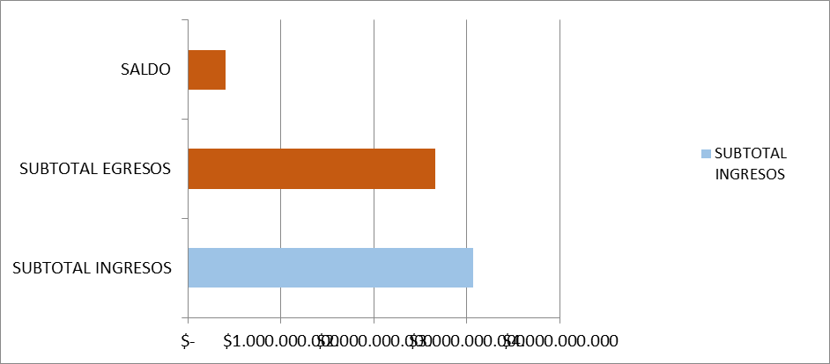

El Padre Director Pedro Pablo Cuello informa que esta el CEST en un déficit de estructura, en salas, por la forma que poseen, se a planteado la construcción de más salas sobre el taller de Mecánica Automotriz y Gráfica, para esto se están haciendo estudios para llevar a cabo estos cambios, los recursos para esta gran inversión, se deben obtener de único ingreso que se puede usar para Construcción (Subvención general).

**4. Insistencias 2018 de la Dirección/ Rectoría del CEST:**

Don Reinaldo Castro, Rector de nuestro Centro Educativo Salesianos Talca, hace la presentación de las Insistencias 2018 de la Dirección/Rectoría, las cuales son 33, ordenadas por áreas de Gestión, divididas en Pedagógica, Técnico Profesional, Evangelización, Ambiente y Convivencia.

Algunos antecedentes previos son que este 2018, hemos cumplido 130 años de Presencia Salesiana en Talca, estamos en cuarto año de ejecución del Plan de Mejoramiento Educativo – PME y se da iniciamos nuestro segundo año en gratuidad.

Con estos antecedentes esperamos seguir consolidando en el CEST una GESTIÓN EDUCATIVA EVANGELIZADORA DE CALIDAD para que, con la práctica del Sistema Preventivo de Don Bosco, nuestros alumnos se formen como “buenos cristianos y honestos ciudadanos”

*Tres son los objetivos a tener presente este año en nuestro PAO 2018:*

1° Consolidar en el CEST, el Plan de Mejoramiento Educativo (PME - SEP) de igualdad de oportunidades y el Programa de Integración Escolar (PIE), que va en directo beneficio de nuestros destinatarios.

2° Continuar adecuando los sistemas y mecanismos de gestión para posicionar la gratuidad de la educación en todos los estamentos del CEST, respondiendo así al llamado de la Inspectoría Salesiana y a nuestros destinatarios por excelencia.

3° Vivir el llamado del Rector Mayor en su consigna: cultivar el arte de escuchar y acompañar a la Comunidad Educativo Pastoral.

**Área Pedagógica**

1. Un desafío institucional y de cada docente es subir los promedios de notas semestrales y finales por Asignatura manteniendo la exigencia académica.

2. En sintonía con la nueva política educacional, debemos seguir mejorando los resultados de Promoción y retención de los alumnos, buscando estrategias que permitan a los educandos, aprobar sin bajar las exigencias.

3. Continuar mejorando los niveles de aprendizaje y de exigencias para los alumnos de la modalidad HC, logrando la motivación y la proyección a la universidad.

4. Seguir posicionando en la Comunidad Educativo Pastoral el Programa de Integración Escolar (PIE)

5. Implementar un Plan de acompañamiento formal y sistemático a los profesores que se integran o asumen una jefatura en el CEST.

6. Continuar fortaleciendo el proceso de orientación vocacional de los alumnos en el CEST, a través de un trabajo sistemático y continuo de coordinadores de área, EPM y profesores Jefes.

7. Establecer estrategias que nos permitan asegurar y aumentar la matricula en los distintos niveles de la Enseñanza Media HC.

8. Implementar y monitorear en el trabajo docente, el buen uso de las herramientas pedagógicas que ofrece la plataforma digital WebClass.

9. Concluir la implementación del Proyecto Curricular del CEST de acuerdo a los lineamientos de la inspectoría salesiana

10. Realizar de manera sistemática reuniones entre docentes de la misma asignatura, con el objetivo de fortalecer el trabajo colaborativo, estableciendo remediales y estrategias que vayan en la mejora de los aprendizajes.

11. Evaluar la gestión de las ACLE y la pertinencia de los talleres con la propuesta Curricular del CEST

**Área Técnico Profesional**

12. Continuar trabajando en la planificación estratégica como herramienta que orienta el trabajo teórico – práctico del sistema modular en cada una de las especialidades.

13. Seguir en la actualización del docente del área técnica en metodología y evaluación de los aprendizajes, a través de perfeccionamiento interno y externo

14. Continuar optimizando los recursos tecnológicos de las especialidades, logrando el adecuado uso y correcto funcionamiento del equipamiento adquiridos mediante proyectos.

15. Supervisar la correcta implementación de los nuevos programas de estudio de las especialidades del CEST

16. Acompañamiento a las especialidades en su proceso de renovación y posicionamiento tecnológico.

**Área de Evangelización**

17. Socializar en los estamentos de la CEP el Cuadro de Referencia de la Pastoral Juvenil Salesiana en sintonía con el Proyecto Pastoral del CEST.

18. Continuar facilitando instancias para que cada uno de los integrantes de la comunidad educativo pastoral – CEP, asuma corresponsablemente el Rol de Educador Pastor que el CEST necesita.

19. Establecer una política de Control y toma de conciencia de los alumnos y apoderados frente a las inasistencias a las actividades pastorales que promueve el CEST

20. Trabajar como Comunidad Educativo Pastoral en el llamado del Rector Mayor: *Cultivar el Arte de Escuchar y Acompañar.*

21. Establecer itinerarios formativos desde la pastoral, que permita fortalecer el acompañamiento de los alumnos y las familias que conforman nuestra CEP.

22. Posicionar el Proyecto de Centro Juvenil en Sede Norte. Que involucre a toda la CEP y la Familia Salesiana.

**Área Ambiente y Convivencia**

23. Seguir manteniendo la exigencia en el uso del uniforme y presentación personal, propio de un alumno salesiano, comprometiendo en esta a los padres y apoderados

24. Continuar motivando y velando por la asistencia salesiana de los profesores y directivos, tanto en los recreos como en las actividades educativo pastorales.

25. Seguir mejorando el porcentaje de asistencia a clases de los alumnos respecto al año anterior, evaluando semestralmente el nivel de logro.

26. Continuar creciendo en el ***buen uso del libro de clases*** y ***registro de anotaciones***, de acuerdo a los procedimientos entregados por el CEST. Estar muy atento a los nuevos requerimientos de la Superintendencia de Educación

27. Seguir en la tarea de establecer estrategias que permitan disminuir el porcentaje de alumnos con sanciones disciplinares, especialmente los Condicionales por Conducta en cada modalidad de enseñanza, fortaleciendo el acompañamiento del profesor jefe en estos casos.

28. Retomar la Buena Práctica del profesor: una vez que sale del gimnasio debe ir inmediatamente a la sala de clases a tomar el curso, evitando así focos de desorden. Llevando el Libro de Clases al Buenos Días.

**Área Administración y Finanzas**

29. Es urgente implementar un sistema de evaluación al personal Asistente de la Educación, estableciendo desafíos y/o metas a lograr.

30. Instalar en el Centro Educativo, el trabajo por proyectos y presupuestos en cada una de las áreas de gestión.

31. Actualizar y socializar el Plan de reconocimiento e incentivos a todo el personal del CEST.

32. Asegurar, en el 2do año de implementación, el sustento administrativo y financiero de un *Establecimiento Particular Subvencionado Gratuito*.

33. Fortalecer el encuentro del coordinador de área con los Asistentes de la Educación, dando relevancia a la formación en las reuniones programadas.

Se espera que todas estas Insistencias sean cumplidas con el máximo de compromiso y corresponsabilidad de todos los participantes de nuestra Comunidad Educativa Pastoral y que se estará en constante evaluación del Estado de avances.

**5. Presentación Plan Anual Operativo del CEST:**

Es presentado el Plan Anual Operativo (PAO) del CEST 2018, por parte del Rector Don Reinaldo Castro, donde nos muestra parte de las estructuras del Documento, que está dividido en:

1. Presentación.

2. Identificación del CEST

3. Descripción General del CEST

4. Valores prioritarios del PEPS

5. Objetivos PAO 2018

6. Lema Año 2018

7. Objetivos Estratégicos del PME – PAO

8. Formulación del PAO 2018 en función del PME

9. Cronograma de Trabajo Año 2018

10. Datos Cuantitativos del CEST – 2018

11. Organización del CEST 2018

12. Reuniones Periódicas del CEST

13. Calendario de Actividades Educativo Pastoral del CEST

Nos hace la invitación a utilizar este documento, para tener información de todas las Áreas de funcionamiento del establecimiento al cual representamos y formamos parte de los estamentos Institucionales.

**6. Varios:**

SNED, resultados 2018-2019, nos explica Don Reinaldo Castro, Rector del CEST, el significado de la sigla y el procedimiento que esto conlleva. Desde que es Centro Educativo Salesianos Talca, se ha obtenido el SNED.

Los factores a consideran, para el logro de este estimulo son:

1. Efectividad (SIMCE, es el 37% de la categoría) el CEST obtuvo el 55% del 100% del criterio.

2. Superación (SIMCE, es el 28% de la categoría) el CEST obtuvo el 55%

3. Iniciativa afecta el 6% y se logró el 97%

4. Mejoramiento pondera el 2% y se logra el 100%

5. Igualdad de Oportunidades pondera el 22% y se logra el 97%

6. Integración afecta el 6% y se logra el 99%.

Nos presenta las comparaciones con Instituciones similares, son 8 colegios que lograron el SNED y solo 2 son TP. Dentro de la Comuna de Talca, son 14 los Establecimientos (entre Municipales y Particular Subvencionados) que lograron el SNED.

Entre los Colegios de la Congregación son 7 de los 22 establecimientos los que lo lograron, 3 al 100% y 4 al 60%.

Proceso de Sindicato: Negociación que no ha terminado por situaciones legales, que se llegó a renovar las conversaciones en marzo del 2018, en el que se debe y espera llegar a un acuerdo. En las reuniones no pueden participar Rectoría ni Dirección, por temas legales, solo la Administración y un equipo Técnico de la Congregación.

Se informa al Consejo Escolar el tránsito de este proceso, donde se entrega informativo de parte del representante de los profesores (Gabriel San Martín) a cada integrante.

Se espera llegar a buen puerto, el Padre Pedro Pablo Cuello, informa que la Congregación entrega directamente al Equipo de negociación los criterios y así son presentados a los representantes de los integrantes del Sindicato.

El Presidente del CGPA señor Mauricio Espinoza, informa que se sigue trabajando de la misma manera o de mejor forma que el año anterior. Una de las actividades es la Rifa, con el Objetivo de mejorar mobiliario de los alumnos de Prebásica, esta se realizará el día sábado 30 de junio, uno de los premios es un Vehículo 0 Km, esta se entregara en la reunión de apoderados de abril.

Se enviara Acta con aprobación de la rifa, los recursos que queden disponibles de la Rifa, son entregados a la Directiva de apoderados, para coordinar actividades, será compromiso del presidente, la entrega del Acta al Director del CEST, Padre Pedro Pablo Cuello.

Agradecimientos de parte del Rector y la Dirección, por la disponibilidad de cada integrante del Consejo Escolar, para así entregar las informaciones a los grupos que dirigen cada uno de los estamentos del CEST, y lograr canalizar las informaciones, teniendo presente que las consultas o dudas deben estar enfocadas a las fuentes de las que emanan y que se pueden hacer por todos los medios disponibles en el CEST.

Don Reinaldo Castro, nos invita a seguir trabajando por el CEST.

**Gabriel S. Castro A.**

Secretario de Acta Consejo Escolar

Talca, viernes 6 de abril del 2018.-

**GCA - 06042018**

**eDUCAR EVANGELIZANDO Y EVANGELIZAR EDUCANDO, MEDIANTE UNA FORMACION continua y de calidad**